**A PROFUNDIDADE DE SEMEADURA INFLUENCIA NA GERMINAÇÃO DE SEMENTES, SOBREVIVÊNCIA E CRESCIMENTO INICIAL DE PLÂNTULAS DE *SCHIZOLOBIUM PARAHYBA* VAR*. AMAZONICUM.***

Antonia Glaucely Sousa da Silva1; Ana Júlia Mesquita da Silva1; Bruna Manuela de Moura Silva1; Ivilly Medeiros Lopes1; Naciele do Carmo Moreira Lisboa1; Luiz Eduardo de Souza Vaz1; Luiz Fernando Silva Dionisio2

1 Graduando em Engenharia Ambiental e Sanitária. Universidade do Estado do Pará. [celysilvadesousa@gmail.com](mailto:Celysilvadesousa@gmail.com); [silvajuliaana47@gmail.com](mailto:silvajuliaana47@gmail.com); [brubsmanuela@gmail.com](mailto:brubsmanuela@gmail.com); [ivilymedeiros@gmail.com](mailto:ivilymedeiros@gmail.com); [nacielecmlisboa@gmail.com](mailto:nacielecmlisboa@gmail.com); [luiz.edsvaz@aluno.uepa.br](mailto:luiz.edsvaz@aluno.uepa.br)

2 Doutor em Ciências Florestais. Universidade do Estado do Pará.

[luiz.fs.dionisio@uepa.br](mailto:fernandesluiz03@gmail.com)

**RESUMO**

O Paricá (*Schizolobium parahyba var. amazonicum*) é uma espécie nativa da região amazônica de alto valor comercial com um potencial econômico elevado. A prática de semeadura direta reduz os custos de implantação de um povoamento florestal e para isso, faz-se necessário o estudo da profundidade ideal de semeadura, visto que esse fator pode afetar a germinação e o crescimento inicial das plântulas. O objetivo do estudo foi avaliar a influência de diferentes profundidades de semeadura na germinação, sobrevivência e crescimento inicial de *Schizolobium parahybavar. amazonicum* em campo. Adotou-se um delineamento em blocos, composto com 5 repetições de 20 sementes cada, os tratamentos consistem em diferentes níveis de profundidade, sendo: 0 cm (T1), 5 cm (T2), 10 cm (T3), 15 cm (T4) e 20 cm (T5). Avaliou-se a percentagem de emergência, diâmetro do coleto, altura da parte aérea e a taxa de sobrevivência dos indivíduos aos 120 dias após a semeadura em campo. A germinação teve início 2 dias após a semeadura, estabilizando-se no 13º dia. As profundidades de 5, 10 e 15 cm demonstraram resultados satisfatórios quanto a porcentagem de germinação, taxa de sobrevivência e crescimento. A profundidade de semeadura de 10 cm, obteve os melhores resultados para as variáveis estudadas. A semeadura direta de *S. parahyba var. amazonicum* é um método viável para ser implementado por pequenos e médios agricultores, com isso reduz custos na fase do viveiro.

**Palavras-chave:** Semeadura direta. Paricá. Sementes florestais.

**Área de Interesse do Simpósio**: Engenharia Florestal e Recursos Florestais

**1. INTRODUÇÃO**

No cenário atual das florestas plantadas, destaca-se o *Schizolobium parahyba* var. *amazonicum*, conhecido popularmente como Paricá, sendo uma espécie nativa da região amazônica de alto valor comercial, sendo capaz de fornecer bons produtos em sistemas de florestas plantadas, como laminados de alta qualidade, compensados, forros e palitos de fósforo (SILVA et al., 2015; NORONHA et al., 2018).

O rápido crescimento, fuste retilíneo e ausência de nó em sua madeira, o levou a ser a sexta espécie arbórea mais plantada no Brasil, com cerca de 88 mil hectares de área plantada nos estados do Pará, Maranhão e Tocantins (IBÁ, 2020). A utilização do paricá para fins como restauração florestal ou uso da madeira na indústria requer a produção de mudas, que depende de um programa eficiente de formação de alta qualidade (BINOTTI et al., 2019).

A semeadura direta consiste na introdução de sementes de determinadas espécies florestais diretamente no solo da área a ser reflorestada (ALMEIDA et al., 2015). A semeadura direta facilita os procedimentos da implantação em campo e quando os resultados são satisfatórios, há a diminuição dos gastos, eliminando a fase de viveiro e, ainda produzindo plantas com sistema radicular bem desenvolvido e sem deformações.

Assim, se faz necessário o estudo antes do plantio de cada espécie, visando a economia de tempo e evitando danos econômicos, baseando-se no princípio de que cada grupo apresenta tolerâncias, individuais características (TEIXEIRA et al., 2018). Para o método de semeadura direta não existem informações suficientes quanto a profundidade de semeadura das sementes do Paricá para o seu desenvolvimento em campo. Assim, objetivou-se com este estudo, avaliar a influência de diferentes profundidades de semeadura na germinação, sobrevivência e desenvolvimento inicial de *Schizolobium parahyba* var. *amazonicum* em campo.

**2. MATERIAL E MÉTODOS**

2.1 ÁREA DE ESTUDO

O estudo foi desenvolvido no Campo Experimental da Embrapa Amazônia Oriental, localizado no Km 06 da Rodovia PA-256, no município de Paragominas–PA, Brasil, nas coordenadas geográficas 2º 59’ 34,76” S de latitude e 47º 24’ 23,70” O de longitude. O município de Paragominas está situado na Mesorregião Sudeste do Pará, distante cerca de 300 Km da capital paraense, com acesso através da Rodovia BR-010.

O preparo da área foi realizado utilizando-se dois métodos: 1) aplicação de herbicida sistêmico (glifosato) e herbicida seletivo (flumizym) para o combate de ervas daninhas antes do plantio e 2) preparo do solo, com gradagem e nivelamento. Entre os meses de janeiro e fevereiro de 2021 foram coletadas amostras para análise dos atributos químicos do solo para a recomendação de adubação relacionadas aos experimentos agrícolas.

2.2 DELINEAMENTO EXPERIMENTAL

O experimento foi instalado em uma área de 29,0 x 24,0 m (696 m²), dividida em 25 parcelas de 5,0 x 4,0 m (20 m²), espaçadas com 1,0 x 1,0 m entre parcelas (Figura 1), sendo executado em um período de 120 dias, iniciando com a semeadura em campo no dia de 11 de março de 2021. Foi utilizado o delineamento em blocos casualizados, onde os tratamentos foram distribuídos em cinco níveis de profundidade de semeadura das sementes, composto de cinco repetições de 20 sementes cada tratamento (Figura 1).

Figura 1 - Arranjo dos tratamentos de profundidade de semeadura por bloco no Campo Experimental da Embrapa Amazônia Oriental no Município de Paragominas – PA, Brasil

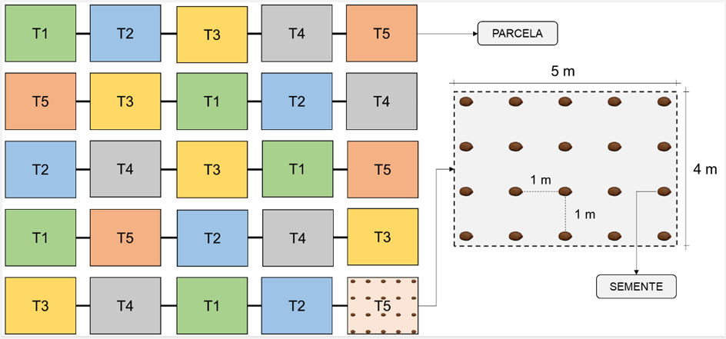

Fonte: Autores, (2024).

2.3 INSTALAÇÃO E CONDUÇÃO DO EXPERIMENTO

Para a execução do experimento utilizou-se um total de 500 sementes. O lote de sementes *Schizolobium parahyba* var. *amazonicum* foi armazenado em saco de ráfia (polipropileno) sob as condições de temperatura e umidade do ambiente, no Laboratório de Engenharia Florestal da Universidade do Estado do Pará, Campus VI Paragominas, por um período de 12 meses até a utilização das sementes.

Por apresentarem dormência tegumentar, as sementes foram submetidas à escarificação mecânica na posição oposta ao hilo com a utilização de uma lixadeira elétrica e posteriormente, imersas em água com temperatura ambiente por 24 horas. Após essa etapa, as sementes foram posicionadas horizontalmente no solo, utilizando-se uma semente por cova, com espaçamento de 1,0 × 1,0 m entre covas, nas diferentes profundidades conforme os tratamentos.

No tratamento T1 (0 cm), as sementes foram postas sobre a superfície do solo e nos tratamentos T2 (5 cm), T3 (10 cm), T4 (15 cm) e T5 (20 cm), as covas foram abertas com a utilização de espátulas de jardinagem e as respectivas profundidades conferidas com uma régua graduada em centímetros. Para a avaliação da germinação, realizou-se a contagem do número de sementes germinadas diariamente até a estabilização do processo, no mesmo horário da primeira contagem.

Foi considerada semente germinada aquela que apresentou os cotilédones expostos. As sementes do tratamento T1 (0 cm), foram consideradas germinadas após a emissão da radícula, devido à condição de semeadura na superfície do solo. Para a determinação da percentagem de germinação, contabilizou-se o número de sementes germinadas em relação ao total de sementes em cada tratamento até 14 dias. Para a avaliação da sobrevivência, contabilizou-se o número dos indivíduos sobreviventes, sendo definida a taxa de sobrevivência pela relação entre o número de plantas sobreviventes e o número total de plântulas iniciais. A verificação do número de mudas sobreviventes foi realizada aos 120 após a semeadura.

Para avaliar o crescimento inicial, foram selecionados aleatoriamente 5 (cinco) plantas em cada parcela. As variáveis diâmetro do coleto (DC), número de folhas (NF) e altura da parte aérea (H) foram mensuradas aos 120 dias após a semeadura. Os dados foram coletados da seguinte forma: diâmetro do coleto (DC), com a utilização de paquímetro digital para mensuração; altura da parte aérea (H), determinada a partir da base até a gema apical, utilizando uma régua graduada em centímetros.

2.4 ANÁLISES DE DADOS

Os dados de germinação, sobrevivência e as variáveis em função do crescimento inicial foram submetidas a análise de regressão e ajustadas equações para teste de confiabilidade e para a determinação da máxima eficiência técnica (MET) através do modelo matemático MET = (- b1) / 2b2, onde b1 = polinômio “b” e b2 = polinômio “a”.

**3 RESULTADOS E DISCUSSÃO**

3.1 GERMINAÇÃO E SOBREVIVÊNCIA

A germinação de sementes de *Schizolobium parahyba* var. *amazonicum* iniciou 2 dias após a semeadura (DAS), tendo seu ponto máximo de sementes germinadas aos 5 DAS, quando começou a decair até a estabilização do processo no 13º dia de análise.

Figura 2 - Germinação acumulada de sementes de *Schizolobium parahyba* var. *amazonicum* sob diferentes níveis de profundidade, no município de Paragominas - PA.

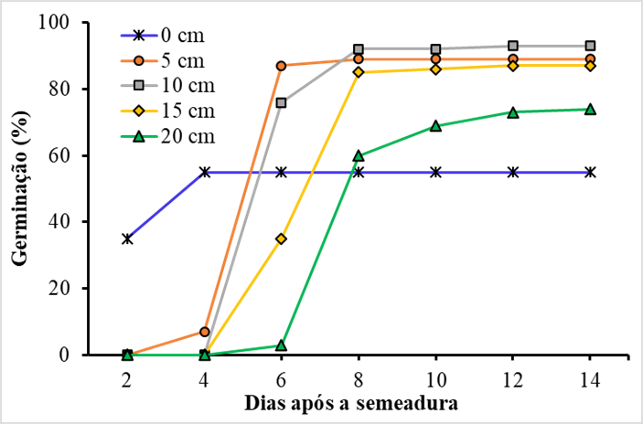

Fonte: Autores, (2024)

Verificou-se ao final do período de testes que as sementes na profundidade superficial (0 cm) apresentaram boa capacidade de germinação, atingindo uma porcentagem superior a 50%. Todavia, foi a profundidade que teve o menor índice de germinação comparada as demais e a menor taxa de sobrevivência (9%). Por outro lado, as sementes semeadas em maior profundidade (20 cm), emergiram 6 dias após a semeadura, e obtiveram uma taxa de germinação superior a 70% e taxa de sobrevivência de 77%. Foi constatado durante os primeiros dias de avaliação que parte das sementes germinadas e não germinadas a 0 cm de profundidade desidrataram, explicando a menor taxa de germinação e sobrevivência nesse tratamento.

Baseado na análise de regressão, os resultados na figura 3, mostram a geração de duas funções quadráticas, com grau de confiança de 94% para a germinação, e 88% de grau de confiança para a sobrevivência. Apesar do resultado satisfatório, as profundidades 0 cm e 20 cm, obtiveram as menores taxas de germinação e sobrevivência (Figura 3). Entretanto, apesar dos valores encontrados, com exceção da profundidade de 0 cm, as mudas de *S. parahyba* var. *amazonicum* apresentaram excelentes índices de sobrevivência.

Figura 3 - Germinação de sementes e sobrevivência de Schizolobium parahyba var. amazonicum aos 120 dias após a semeadura sob diferentes níveis de profundidade, no município de Paragominas – PA.

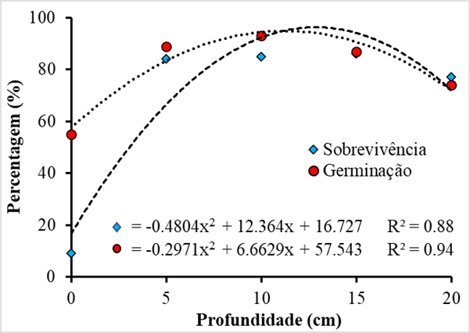

Fonte: Autores, (2024).

As sementes superficiais ficam expostas ao excesso ou déficit hídrico, além das variações climáticas, o que pode ter acarretado baixa germinação das sementes observadas ao longo do experimento (GEHLING, 2017). Zuffo et al. (2020), afirma que sementes sob uma profundidade elevada, como a de 20 cm avaliada no trabalho, tende a ter maior dificuldade de rompimento das plântulas, tendo o solo como barreira física, fato refutado pelos elevados índices de germinação encontrados nesse trabalho com as sementes de *S. parahyba* var. *amazonicum*, confirmando que as espécies apresentam características diferentes quanto a sua sobrevivência em campo.

Os resultados obtidos após a análise de regressão sugerem como alternativa a semeadura de profundidade de 10 cm, pois o tratamento apresentou os melhores valores para essa variável, com porcentagem superior a 90% de germinação após a estabilização e 85% de taxa de sobrevivência, assim como as profundidades de 5 e 15 cm, variando ± 2%. Observa-se também durante a execução do experimento houve interferência nos resultados de germinação das sementes e sobrevivência de mudas. Entende-se que, o ataque dos animais/insetos nas sementes, na profundidade de 0 cm e de plântulas nos primeiros dias após o início da fase da germinação, como citado por Gehling (2017), sementes em menos profundidade tornam-se alvo fáceis para os predadores.

3.2 CRESCIMENTO INICIAL

De acordo com a análise de regressão, o grau de confiança de cerca de 74%, verificou-se que as mudas de *S. parahyba* var. *Amazonicum* atingiram os melhores resultados para altura da parte aérea(H), nas profundidades de 5 e 10 cm (30,82 e 27,54 cm, respectivamente). O diâmetro do coleto (DC) ajustou-se ao modelo de regressão quadrático, com grau de confiança de 82%, havendo decréscimo a partir da profundidade de 10 cm. Essa tendência de redução e fator principal para entender os níveis de profundidade toleráveis para desenvolvimento.

A partir da profundidade de 10 cm, o aumento da profundidade de semeadura proporcionou um decréscimo na altura da parte aérea, diferentemente dos resultados de Gomes et al. (2021), que avaliando o crescimento de *Schizolobium parahyba* var. *amazonicum* em diferentes profundidades, verificaram que o crescimento em altura da parte aérea foi maior na profundidade de 20 cm, atingindo a média de 33,67 cm e concluíram que a profundidade de semeadura não interferiu na altura do vegetal. Zuffo et al. (2020) trabalhando com Peltophorum dubium (Sprengel) Taubert obtiveram as profundidades 1 e 3 centímetros como ideal.

Na relação da variável diâmetro do coleto , constata-se uma variação nos valores encontrados, sendo o tratamento T1 (0 cm), o que obteve a menor média (4,68 mm) e T2 (5 cm) a maior média (7,18 mm) entre os tratamentos. A profundidade de 5 cm mostrou-se favorável ao desenvolvimento do diâmetro do coleto das plantas, e tem sua relação direta com a altura da parte aérea, onde se observa o equilíbrio de desenvolvimento da muda (ARAÚJO et al., 2017).

Ao analisarem a taxa de germinação e sobrevivência de *Schizolobium parahyba* por meio de semeadura direta, Gomes et al. (2021) observaram que a profundidade ideal de semeadura também é de 10 cm, o que reforça o resultado obtido neste trabalho. Estudos realizados por Figueiredo et al. (2021), mostram que a semeadura direta é economicamente viável quando comparada ao sistema mais usual de mudas.

**4. CONCLUSÃO**

A porcentagem de germinação foi maior na profundidade de 10 cm, alcançando 93% das sementes germinadas. A profundidade de semeadura ideal para a germinação, sobrevivência e crescimento inicial de *Schizolobium parahyba var. amazonicum* é a 10 cm de profundidade ideal.

**REFERÊNCIAS**

ARAÚJO, E. F.; AGUIAR, A. S.; ARAUCO, A. M. S.; GONÇALVES, E. O.; ALMEIDA, K. N. S. Crescimento e qualidade de mudas de Paricá produzidas em substratos à base de resíduos orgânicos. **Nativa**, v. 5, n. 1, p. 16-23, 2017.

ARTUR, A. G.; CRUZ, M. C. P.; FERREIRA, M. E.; BARRETTO, V. C. M.; YAGI, R. Esterco bovino e calagem para formação de mudas de guanandi. **Pesquisa Agropecuária Brasileira**, v. 42, n. 6, p. 843-850, 2007.

FIGUEIREDO, M. A.; MESSIAS, M. C. T. B.; LEITE, M. G. P.; KOZOVITS, A. R. Direct seeding in the restoration of post-mined campo rupestre: Germination and establishment of 14 native species, **Flora**, v. 276, p.151772, 2021.

GEHLING, V. M.; MAZON, A. S.; KOCH, F.; MENDONÇA, A. O.; PEDÓ, T.; AUMONDE, T. Z.; TUNES, L. V. V. M. Profundidade de semeadura: vigor de sementes e desempenho inicial de plantas de *fisalis*. **Revista da Jornada de Pós-Graduação e Pesquisa**, p. 2274-2285, 2017.

GOMES, T. O.; PEREIRA, G. M.; AGUIAR, O. J. R. Efeito da profundidade de semeadura na qualidade de mudas e no estabelecimento da janela de plantio de *Schizolobium parahyba* var. *amazonicum* (Huber ex Ducke) Barneby no sudeste paraense. **Research, Society and Development**, v. 10, n. 9, p. e19110917990, 2021.

NORONHA, F. C. C.; FRANÇA, L. C. J.; CONCEIÇÃO, J. P. F.; PAVAN, B. E.; FARIAS, S. G. G. Germinação e crescimento inicial de plântulas de espécies de diferentes procedências do gênero *Schizolobium*. **Revista da Universidade Vale do Rio Verde**, v. 16, n. 2, p. 1-9, 2018.

SILVA, G. F.; MENDONÇA, A. R.; HOFFMANN, R. G.; ZANETI, L. Z.; CHICHIRRO, J. F.; FERREIRA, R. L. C. Rendimento em laminação de madeira de Paricá na região de Paragominas, Pará. **Ciência Florestal**, v. 25, n. 2, p. 447-455, 2015.

TEIXEIRA, H. R. S.; LIMA, E. A.; MIELEZRSKI, F.; SILVA, A. F.; OLIVEIRA, A. M. Efeito da profundidade de adubação e semeadura na cultura do milho. **Cultura Agronômica**, v. 27, n. 1, p. 91-100, 2018.

ZUFFO, A. M.; BUSH, A.; OLIVEIRA, M.; TEIXEIRA, H. R. S.; AGUILERA, J. G. P. Posição e profundidade de semeadura na formação de mudas de *Peltophorum dubium* (Sprengel) Taubert (Fabaceae). **Acta Biológica Catarinense**, v. 7, n. 3, p. 98-107, 2020.